[晚清沧海事](https://mp.weixin.qq.com/s/OZ5Fmrvf-929q597gLO3xw" \t "_blank)

**[序，一个流传已久的谎言（重新修订版）](https://mp.weixin.qq.com/s/OZ5Fmrvf-929q597gLO3xw" \t "_blank)**

序：一个流传已久的谎言

作者：罗马主义

审订：奈染

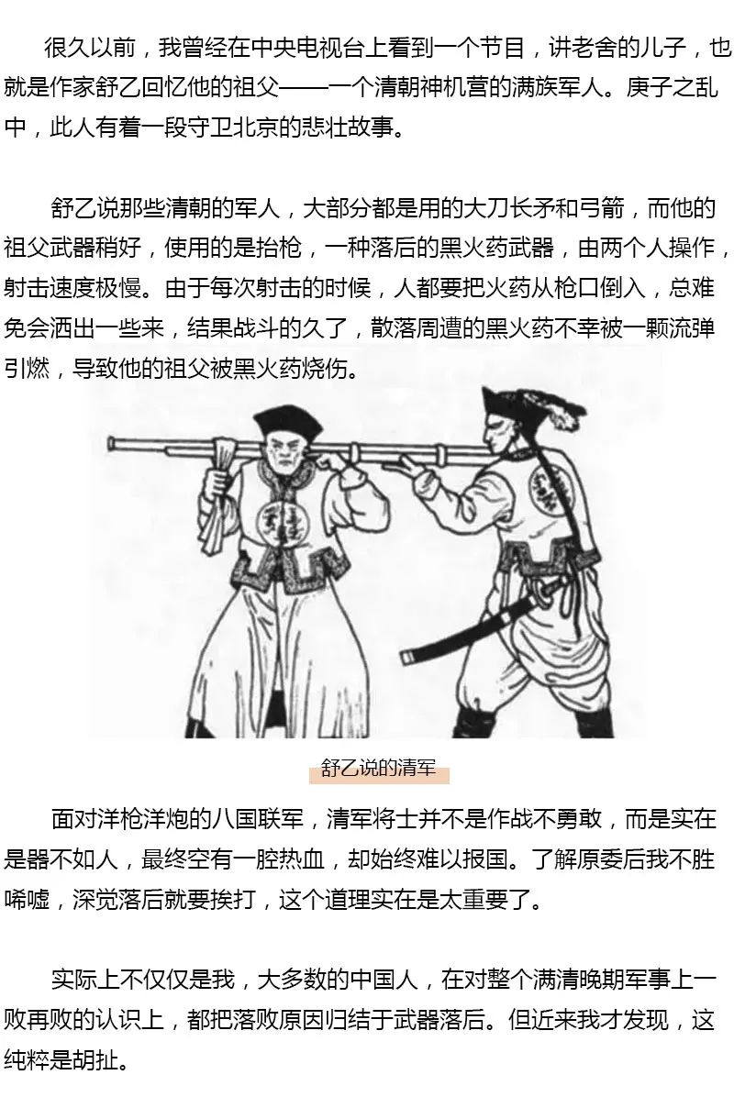

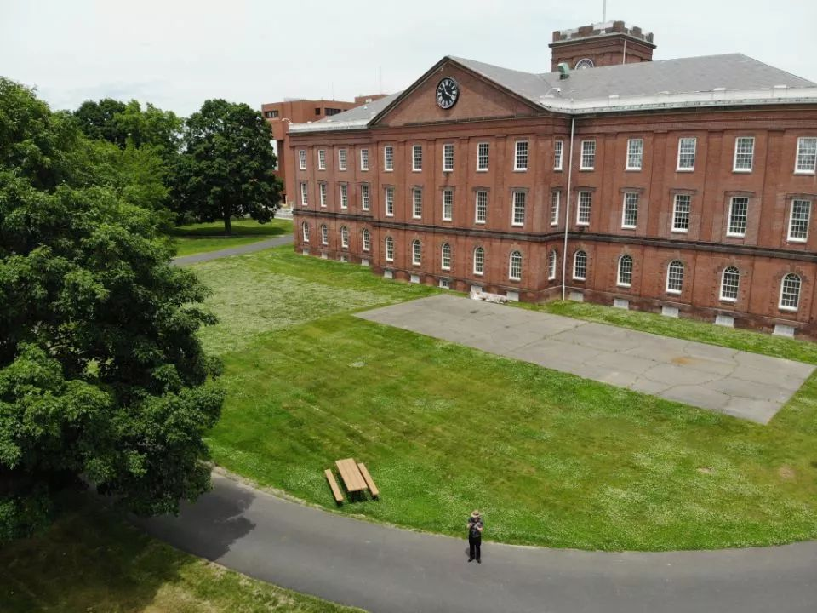

春田兵工厂的博物馆

事情的起因是这样的，我最近在美国著名的春田兵工厂的博物馆里，发现了一挺诺顿菲尔特速射机关枪，枪身上写：“英吉利，诺顿菲尔特，敬赠李中堂”。旁边附说明：此枪在1900年，八国联军侵略天津时缴获，此战役中共缴获清军这种机枪上百把。

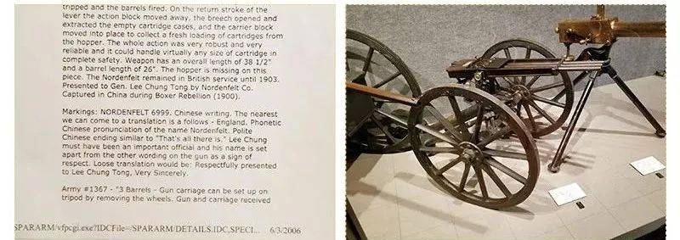

 被缴获的机枪和相关文献

当时我看到这里，脑袋嗡的一下就轰鸣了起来。“什么鬼！清军居然还有机枪！而且在一次战斗中居然被人缴获了上百把！不是说好了他们只有大刀长矛吗？！”

在这件事的刺激下，我查阅了大量的资料，特别是西方的资料。结果我发现，关于晚清的历史，我们所知道的一切，或许，都不过是些流传已久的谎言罢了……

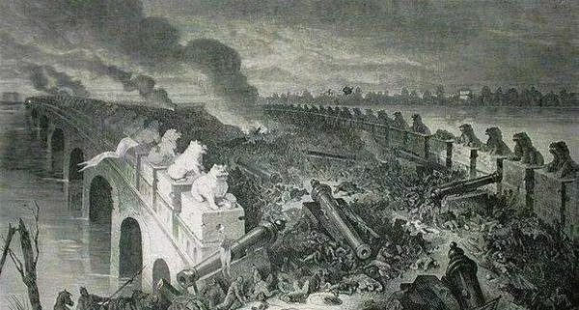

第二次鸦片战争

1860年，大清帝国面临全面崩盘，第二次鸦片战争爆发，英法联军攻入了北京，火烧了圆明园，咸丰皇帝夹着尾巴逃到了热河。就在这一年，太平天国攻破了清朝的江南大营，清军主将张国梁战死，和春自杀，七万多大军溃散，大清国最后一支由满人控制的，有战斗力的武装力量彻底灰飞烟灭。

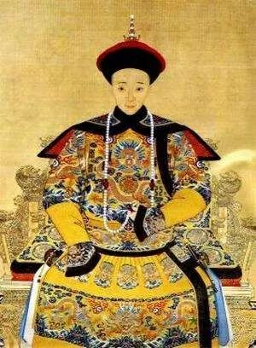

咸丰皇帝

与此同时，被寄予厚望的汉族地主武装，曾国藩带领的湘军，也是四面楚歌，只是勉强维持着不败而已，根本阻止不了李秀成、陈玉成等等太平天国新一代的年轻将领们四处攻城略地。

江苏、安徽、浙江的大部分地方，再次落入了太平军的手中，大清帝国的钱袋子苏州、杭州、宁波相继陷落，漕粮的来源地太湖一带也在劫难逃。而且李秀成率领30万大军，兵锋已经直指上海——满清王朝最重要的通商口岸。大清帝国落入了无钱，无粮，无兵的困境，一副走投无路的模样。

不仅仅如此，俗话说墙倒众人推，许多以前投降清朝的团练武装和各种墙头草，听说北京被英法联军攻破，立刻再次反清，其中影响最大的是安徽的苗沛霖，此人拥兵十余万，他背信弃义，再次叛清，又攻陷了寿州；而十几万捻军在这当儿，也配合太平军开始进攻河南河北和山东；四川的李蓝起义军，也遥奉太平天国为领袖，把巴蜀大地杀得血流成河。

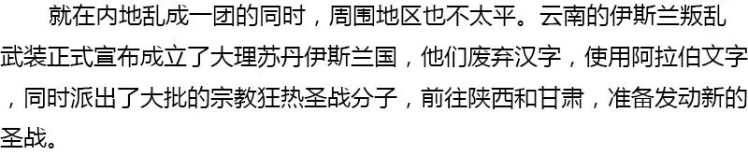

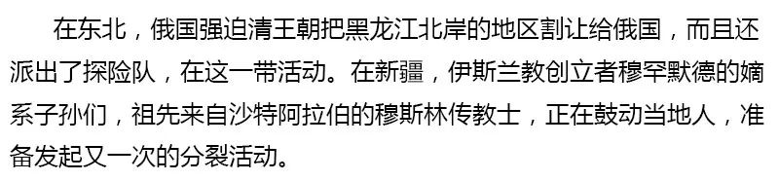

面对着这一切，30岁的咸丰觉得人生毫无乐趣。况且在不久之前，一个以前他听都没听说过的国家，现在也跳出来欺负他。

尼泊尔派出使臣通知清王朝，他们要派兵穿过西藏，帮助大清帝国剿灭太平天国，这简直无厘头到了极点。

而且小小的尼泊尔王，居然胆敢在来函中，把自己和大清国的皇帝抬到同一个高度，和咸丰称兄道弟，要同他勾肩搭背。

当照会送达大清国的理藩院时，全体大臣们都懵了：这也太不要脸了吧！大清国理所当然的拒绝了尼泊尔的无理要求，但是让人匪夷所思的是，尼泊尔人居然立刻翻脸，厚颜无耻的认为大清国伤害了他们纯真的感情和友好的情谊，所以必须立刻赔偿他们的损失。

还没有等大清国作出决定，他们就派兵攻打西藏，于是大清国又被迫签订了一个不平等条约，开放通商口岸，给予尼泊尔最惠国待遇，领事裁判权。

假如有人穿越过去变成了咸丰，他会发现扮演大清皇帝这个游戏，到了这个时候，一点儿乐趣都抠不出，不是丢人，就是挨打，不仅到处挨喷，还没有一个点赞的，更没有人愿意和自己组队，再加上这场游戏的前景，无论怎么看，都难逃失败的结局，实在是太坑爹了！

于是咸丰决定不玩了，他直接删号走人，一闭眼，让自己死了！这一年他才30岁！留下了只有20来岁的寡妇慈禧和她不到五岁的儿子同治，来治理这个遍地狼烟的江山。

而这个寡妇慈禧又特别能折腾，在老公死了不到两个月，居然勾结婚前男友，发动了宫廷政变，干掉了顾命八大臣，外乱未平，又生内乱，怎么看都像是在作死。

然而，本来是应该是没有然而的，按照中国自古以来的剧本，接下来她们就应该是逃往漠北，或者前往黑山白水之间，重新去过茹毛饮血的生活。

还有一种更大的可能，就像当年的崇祯皇帝一样，慈禧也得在煤山上找一棵歪脖子树，把自己挂在上面，向大家宣传一下植树造林的必要性，免得需要的时候，上吊都找不到地方。

但是紧接着，剧情居然出现了神逆转，这场游戏进入了作弊模式。1862年，曾国藩的弟弟曾国荃，带着两万湘军突然出现在了南京城下，准备包围南京。所有的人都觉得他秀逗了——南京城里有40万大军，太平天国的杰出将领李秀成还能够从周围至少抽调出20万大军来对付他。说句不好听的话，一人吐把口水都可以淹死他，但是他还是来了。

我记得有一段时间，兴起了一阵学习曾国藩的热潮。其中关于曾国藩的带兵打仗，有一个很奇怪的事儿，就是所谓的结硬阵，打呆仗。市面上所有的书，都把这事儿升到了一个道德高度，意思是做事要踏踏实实，不要想投机取巧。

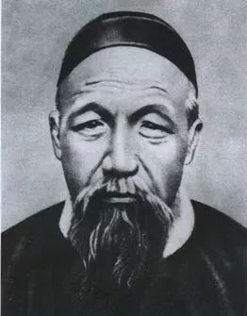

  曾国藩

曾国藩的这种战术，说白了，就是每到一个地方士兵就立刻挖战壕，然后全部进入战壕中，不论是攻城还是野战，他都是这一招。而且每每以两三万人的兵力，包围和全歼对方几十万人。

这事儿看得我一头雾水。当时我就在想，拿着大刀长矛的清军，自己跳到战壕里头，如果太平军冲了过来，居高临下，从战壕上头用长矛刺他们，石头砸他们，这不是送死吗？怎么可能逢战必胜呢？

呵呵，原来我们上当了，首先这件事张冠李戴，挖战壕的不是曾国藩，而是他的弟弟曾国荃，其人绰号曾铁桶。更不得不说的是，他是个人民币玩家，拼道具的。

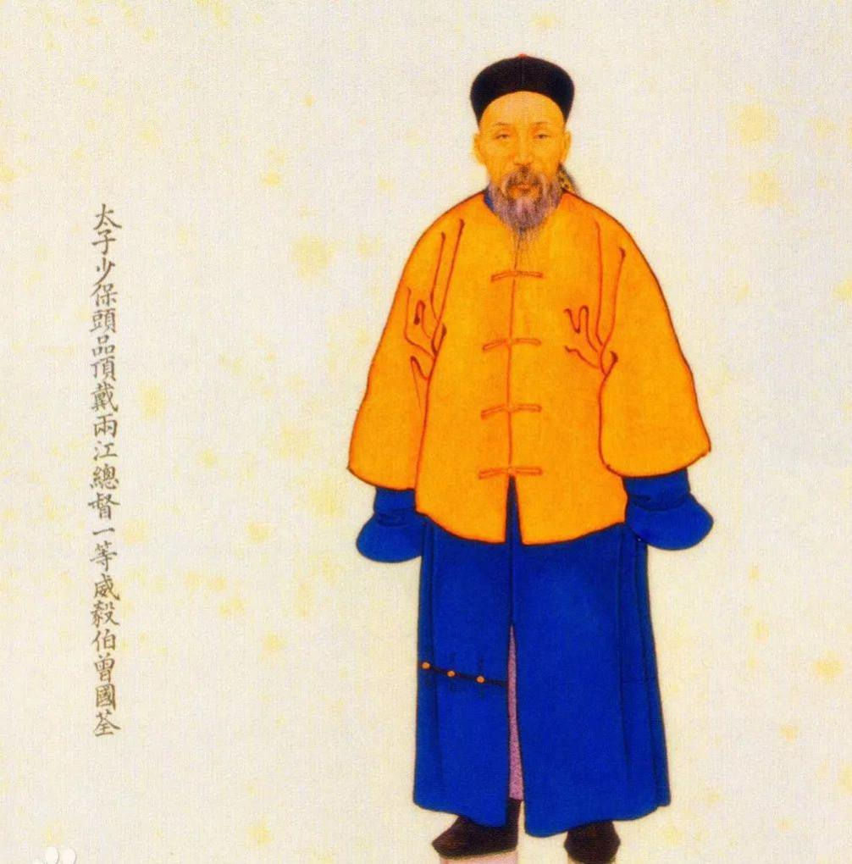

  曾国荃

他是这场游戏中，最早几个醒悟过来的人之一。看到英法联军的表演，他恍然大悟：花时间练级纯粹是然并卵，人民币道具才是这个游戏中的关键。

所以，在1860年以后，他的部队放弃了传统的大刀长矛，抬枪土炮，大部分改成了洋枪洋炮，装备了最先进的恩菲尔德1853式线膛步枪，使用米尼弹、阿姆斯特朗前膛炮、开花弹等，装备水平和美国内战中的北军相当。有了这些武器该怎么打？当然是挖战壕了。所以从某种意义上说，曾国荃是堑壕战的发明者。

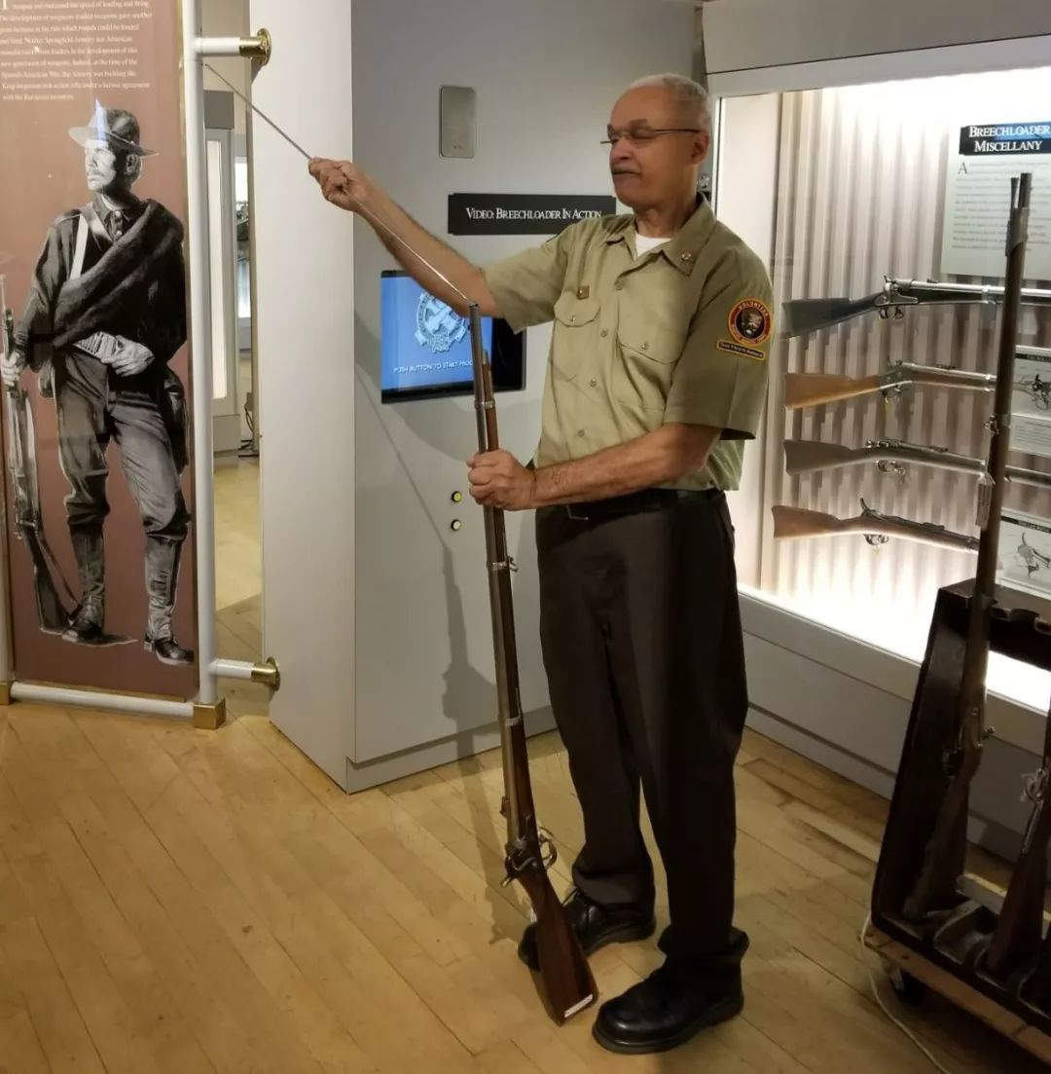

 美国仿恩菲尔德1853式前膛来复火帽枪

1861年，他在安庆试了下自己新买的道具，结果发现直接进入了无敌模式，击败了boss级别的太平军名将陈玉成，打垮了人数数倍于自己的太平军，顿时自信心爆棚，第二年不顾曾国藩的拦阻，就敢孤军直插南京。

然而天公不作美，到了南京城下，他的部队就发生了一场瘟疫，有一半的士兵失去了战斗力。但是他逆风翻盘，用了不到一万人的兵力，靠着道具的威力，和太平天国第一名将李秀成率领的20万大军在雨花台大战了40多天，击毙了太平军五万余人，成功的钉在了南京城下。

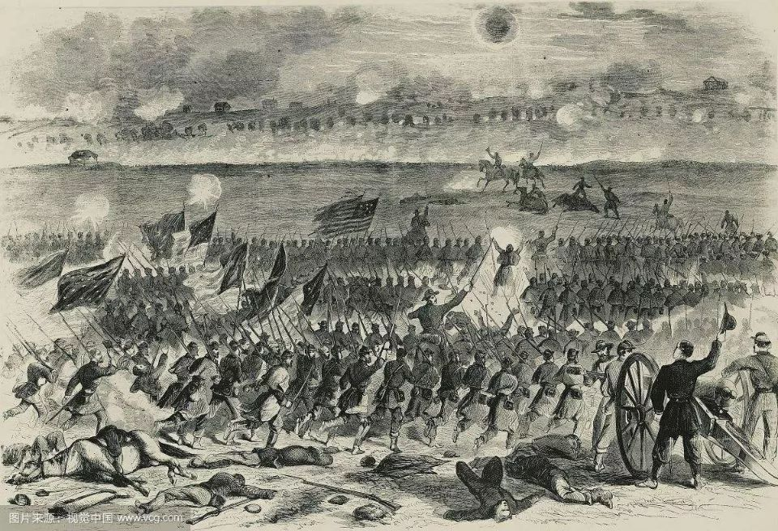

石墙战役

这场战斗几乎就是同一时间，美国内战中，南军大败北军的石墙之战的翻版。好莱坞电影葛底斯堡战役有个前传，讲的就是罗伯特李将军，率领南军，依靠石墙阵地为依托，利用前膛来复枪和米尼弹，粉碎了人数占优势的北军进攻，歼敌上万人的故事。

几乎在相差不多的时间里，太平洋这边，曾国荃的士兵是以战壕为掩护，用同样的武器和战法，打败了李秀成的20万大军。这支太平军实力惊人，他们拥有两万多支前膛燧发滑膛洋枪，一千余支前膛来复洋枪，外加无数的火绳鸟枪、火绳抬枪、土炮和大刀长矛。

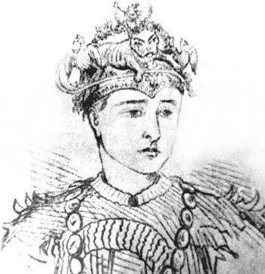

  李秀成

19世纪60年代，是一个军事技术大爆发的时代，前装线膛枪和米尼弹的发明，改变了战争规则。在此之前，大家用的都是滑膛枪，使用的是球形铅弹，这种枪50米内是有准头的，超过了50米，天知道子弹会飞到哪儿去，所以既然没准头，交战双方就排成一字长蛇阵，面对面站整齐，互相对射，表演排队枪毙，反正命中率也低，关键看谁的神经更坚强，如果分不出高低，那就只有冲上前去，扭成一团，比赛白刀子进红刀子出了。

但是新武器的发明改变了游戏规则，使用前装线膛枪发射的米尼弹，可以让对手永远也无法靠近自己。米尼弹是一种圆柱形的子弹，前端呈锥状，后面有一个凹腔，射击时，在火药的作用下，凹腔膨胀，使弹体完全契合膛线，让射出后的子弹高速旋转，保持稳定，在500米的距离上依然有准确的杀伤力！所以和滑膛枪不同，以前一个上百个人的连队一次一百米左右的齐射，对方同样一个一百多号人的连队，最多倒下十几个，可是现在一次同样距离的齐射，对方就只剩下十几个人还站着。

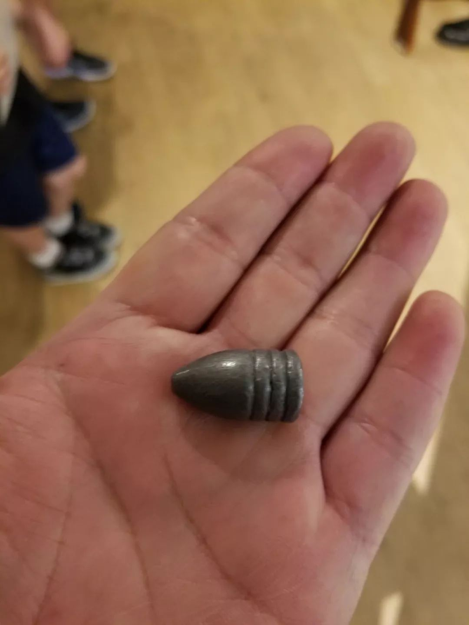

  米尼弹

而恩菲尔德1853式步枪，采用了当时最先进的火帽发火技术，和以前的被称为自来火的燧发枪，或者靠明火点燃的火绳枪不同，它是用一个小小的铜帽，把雷汞预先装在里头，这样士兵从枪口装完火药和子弹以后，不用在枪管后部的引火孔和击发盘后上撒火药，直接在引火孔上插入火帽，扣动扳机，释放击锤以后就可以击发子弹。

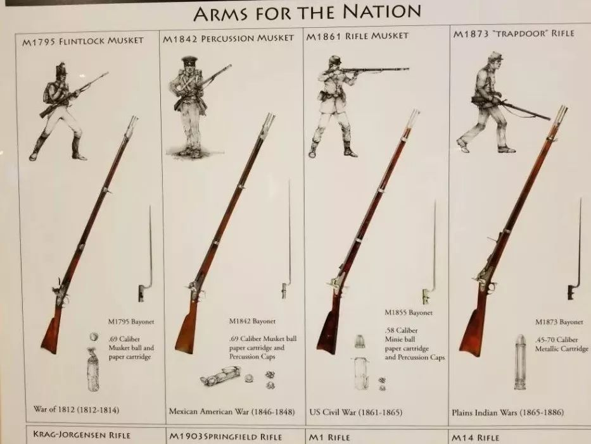

从左到右，燧发，火帽，火帽，底火

这是一项不得了的进步——首先射击速度大幅度提高，普通士兵可以在一分钟之内，轻松的射出4到6发子弹，比燧发枪和火绳枪提高了二到三倍多，其次，哑火率大幅度下降，避免了以前由于风吹雨淋以及士兵的紧张，导致引火盘上的火药撒布不均匀造成的哑火，击发的成功率从每十颗中有三四发哑火，提高到百发之中只有一两次，同时也避免了由于火药撒布过多时，灼伤士兵的眼睛（海盗中为什么经常出现独眼龙的造型？就是火药装的不合适伤了眼睛），让士兵可以免去心理负担，扣扳机的时候不用闭眼，大大提高了命中率。

所以在南京城下，虽然李秀成的士兵人数众多，脑袋又被拜上帝教洗了几次，英勇无畏，不怕牺牲，高呼着天父的名号，在上帝的保佑下，发起了一轮又一轮潮水般的进攻，却最终不敌工业文明的产物——密如雨点般的米尼弹，一排排的击倒，尸积如山，却从没靠近湘军过的战壕。

如果你无法想象这个场景，又找不到电影葛底斯堡战役的前传，你可以去看好莱坞电影葛底斯堡战役，最后的那一场南军对北军的冲锋，里面用的武器和战术，同发生在南京城下的一模一样，结局也是一样的。李秀成扮演的是南军，曾国荃扮演的是北军，这是美国内战史上一场决定性的战役。

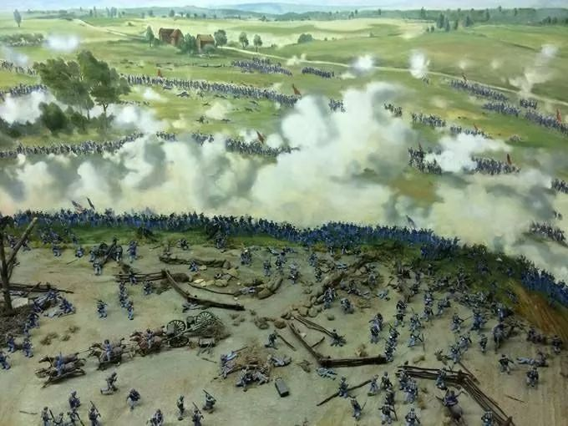

葛底斯堡战役

游戏玩到这个时候，不仅仅曾国荃搞懂了，而且李鸿章甚至比曾国荃还早就悟出了这个道理，与此同时左宗棠也醒悟了道具才是最重要的道理。于是他们全都采用了洋枪洋炮，直接进入作弊模式。大清帝国浪费了九年的时间，在即将崩溃的前夕，凭借着神奇的道具，突然满血复活，只用了两年的时间，就消灭了太平天国。

由于享受了使用先进武器带来的好处，大清帝国的人突然就开窍了，特别是李鸿章、左宗棠两人，彻底变成了洋枪洋炮的铁粉，以至于当时世界上只要有先进武器发展出来，他们就积极购买。

比如美国人发明的斯潘赛弹仓步枪，在美国的南北战争中，北军嫌该枪贵，并没有大量装备，但是左宗棠一看到该枪，立刻拍板，大量购买。又比如加特林机关枪，李鸿章一听说，马上就委托容闳购买了几十挺，比美军将领更早接受了这一军事变革。

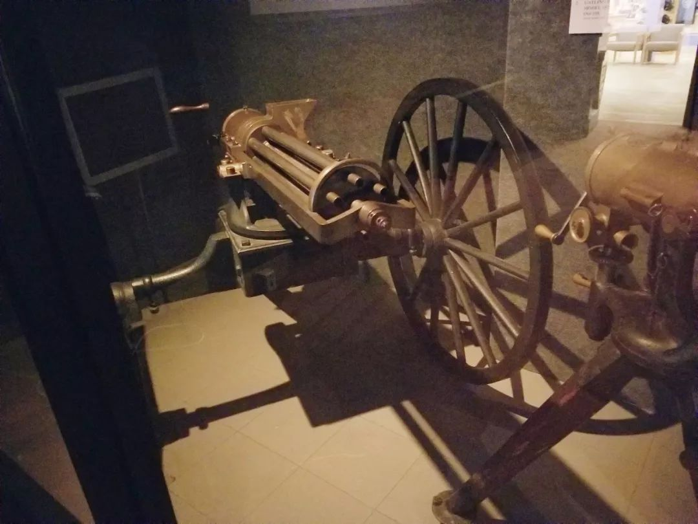

加特林机关枪

在左宗棠平定回乱，收复新疆的过程中，清军的主力部队，装备了当时能买到的各种各样先进武器：有美国的被称作七连珠的斯潘塞弹仓步枪，有西部电影里常见的亨利m1860杠杆式弹仓步枪，有英国的士乃打后膛步枪，有德国的毛瑟步枪，有德莱塞后膛针刺步枪，还有美国的高端武器——被称为格林炮的加特林机枪，以及德国的克虏伯后膛野战炮，总之什么好用就买什么。

大家知道，西北穆斯林的骑兵是相当厉害的，红军的西路军就是被西北穆斯林的骑兵打垮的。但是左宗棠的军队，装备远远好于西征的红军，他们不像西征的红军那样缺乏弹药，面对穆斯林骑兵的冲锋，他们使用加特林机关枪和各种后膛弹仓步枪进行弹幕回击，所以一路摧枯拉朽，最终平定了西北叛乱。

在左宗棠收复新疆的战役中，英国军官罗杰注意到，新疆阿古特的叛乱军队，虽然购买了大量英国和俄国的新式步枪，但是在和左宗棠的军队作战时，完全被对方的后膛野战火炮，加特林机枪和弹仓步枪压制的无法抬头，一触即溃。以至于他认为，哪怕是当时英国军队的装备，也不过和左宗棠的西征军一个水平。

不仅仅在内战中如此，即使是在外战中，清军也拥有了火力优势。根据法军在中法战争中的报告，在保卫台湾的淡水战役里，装备击针后装单发夏斯波步枪和哈奇斯凯机关枪的法军，在舰炮火力的支援下登陆后，遭遇了刘铭传指挥的淮军王牌部队，该部队全部是用新式美制黎意步枪和加特林机关枪组成的，对法军拥有绝对的火力优势，导致法军大败。

看到这里，你会不会惊讶得合不上嘴？是的，这和我们通常被告知的历史完全不同。由于受到使用先进武器获得了一连串胜利的刺激，清军不仅仅大量购买外国的先进武器，也开始了仿制的过程，这就是所谓的洋务运动。

实际上到了1895年甲午战争爆发前，清军已经基本完整建构了主力陆军，特别是李鸿章的淮军的现代化改装，军队全部都开始装备当时最先进的现代化武器，其水平不亚于欧洲列强。海军则拥有了当时亚洲最先进的两艘7000吨级的战舰定远号和镇远号，号称亚洲第一。你要知道，中国直到2015年才再次造出了比这更大的战舰，万吨级的055驱逐舰。

在清军依靠先进武器，结束了内战以后，清帝国进入了休养生息的状态，经济获得了极大的发展，以至于到1895年甲午战争爆发前，清帝国一度出现了中兴的可能。

那么很多人会问，既然你说大清帝国这么牛叉，怎么后来又先败于甲午战争，再败给了八国联军，一副积弱积贫的样子？

哎！这中间有太多的故事，一言难尽，大部分恐怕你都闻所未闻。而把这些神秘故事背后的隐情解剖给你看，让你知道晚清那段坎坷岁月中究竟发生了些什么，就是本书写作的目的。读完之后，你自然就会对这些作出判断。

关于晚清的历史，本书会告诉你，你在中学课本上学的，或者以前的一些传统历史书上撰写的内容，基本上全是谬误。这段离我们最近的历史，由于政治因素，被改得面目全非，真相被深深的掩埋，而且一些基于此创作的文学作品，也是荒谬不经，和事实相差十万八千里。

我们举一个简单的例子，比如庚子之乱中，舒乙先生所说的那一段故事，就和事实就有很大的差别。

庚子之乱时，荣禄手下守卫京城的是武卫中军和甘军，守卫天津的是聂士成的武毅军，武毅军模仿德国编制，设有总理营务处，教习处，军械局，粮饷局，军医处，工程局，武备学堂等等，有15000人，装备当时最先进的8毫米口径曼利夏步枪和骑枪一万多只，六响手枪一千支，克虏伯75毫米行营炮，格鲁森57毫米行营炮，格鲁森37毫米行营炮总计一百余门，诺顿菲尔特机枪和马克辛机枪几十挺，而且还有工程兵部队，装备有西式浮桥，旱雷和水雷，以及大量的望远镜，通讯设备和行军电线等等，完全是当时的现代化水平。

守卫京城的甘军，是左宗棠西征时的部队，由董福祥率领，以穆斯林骑兵为主，装备英制亨利马蒂尼步枪，毛瑟1871/84步枪，国产仿曼利夏快利步枪，没有重炮。

守卫京城的武卫中军，是1898年末新组建的一支部队，武器以国产毛瑟枪和仿克虏伯大炮为主，最高统帅是荣禄，实际管理是甘军的张俊和旗人恩祥，编制类似武毅军。

即使是清朝的御林军神机营，早在1861年的时候，就由满族大臣崇厚负责，从天津聘请洋人，购买了全套的洋枪洋炮训练，所以根本就不会有任何一支正规军队使用抬枪，除非是义和团。

而且，当八国联军进攻北京的时候，舒乙先生的祖父，一个神机营的满人肯定也不会在战场，因为当时除了董福祥的甘军以外，其他的部队全都在攻城发生之前跑光了，义和团也不例外。

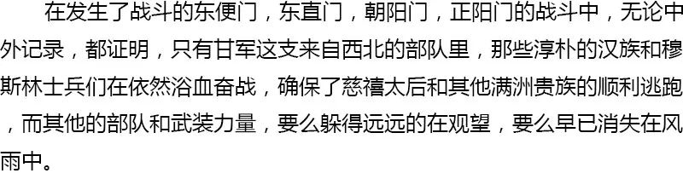

当然，有些老北京人喜欢侃侃大山，所以舒乙先生的故事，很可能只是一个没有上过战场的老人的想象，讲给孙子的床头故事而已。

实际上，关于晚清的历史记载，除了诸多的不靠谱以外，还有很多历史事件都被悄悄的隐去，估计无人知晓。比如中国签订第一个不平等条约，并不是在鸦片战争后，而是之前跟中亚的一个叫做浩罕的国家签订的。

同样很多人也不知道，大清帝国为什么急着禁烟？一般以为是鸦片的流入导致白银外流，这的确是一个重要原因，但这并不是唯一的原因。还有一个同样重要的原因不得不被提及——在新疆地区，阿拉伯传教士掀起的一场又一场的宗教战争，耗空了清朝的国库。这些战争的真相从来没有被传统的历史书记载。

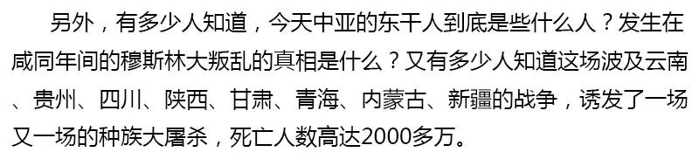

甚至是我们以为最清楚的太平天国，和我们的想象也相去十万八千里。有多少人知道太平天国建都南京以后，英国、法国和美国的公使都去访问过？甚至双方还进行了愉快的交谈。又有多少人知道，大量的洋兄弟们，为了支持他们的教友，突破封锁，走私去了大量的洋枪洋炮，有些还直接参加了战斗……

如果历史全是捏造和谎言，那么以史为鉴就是一句空谈！本书并不是要做什么惊人之语，翻案文章，只是把以下书单中的一些记载，尽量用轻松的语言，讲故事的手法，将这段沉重的历史清晰真实的呈现在大家眼前，做一个信息的分享者而已。

**正所谓：晚清沧海事，布衣拾遗史。**

*本书主要参考：*

*《剑桥中国史》 费正清等 中国社会科学出版社*

*《中国近代史》范文澜 人民出版社*

*《清史稿》  赵尔巽  中华书局*

*《清实录》  中华书局*

*《清圣祖实录》中华书局*

*《清高宗实录》中华书局*

*《清穆宗实录》中华书局*

*《清德宗实录》中华书局*

*《太平天国革命亲历记》英 伶俐 上海古籍出版社。*

*《筹办夷务始末》 文海出版社*

*《北华捷报》*

*《西学东渐记》容闳 湖南人民出版社*

*《中国关税沿革史》英 莱特 三联书店*

*《太平天国文书汇编》中华书局*

*《太平天国火炮研究》郭存孝*

*《太平天国史料译丛》王崇武，黎世清编译 神州国光社*

*《上海法租界史》法 梅朋 傅立德 上海译文出版社。*

*《李文忠公全集》*

*《曾文正公全集》*

*《左宗棠年谱》罗正均 长沙岳麓书社。*

*《左文襄公全集》台湾文海出版社。*

*《左宗棠传》美W L 贝尔斯北京紫云文心图书管理有限公司。*

*《左宗棠全传》 秦翰才 中华书局。*

*《张文襄公全集》文海出版社。*

*《骆秉章奏稿》*

*《丁文诚公遗集》*

*《岑襄公遗集》*

*《李鸿章全集》 上海人民出版社*

*《刘壮肃公奏议》*

*《太平天国文选》罗尔刚编著 上海人民出版社。*

*《李秀成自述原稿注》罗尔刚 中华书局。*

*《平定关陇记略》易孔昭 胡孚骏 刘然亮 台湾文海出版有限公司。*

*《义和团史料续编》中华书局。*

*《平回志》杨毓秀 北京出版社。*

*《甘宁青史略正编》慕寿祺 天津古籍出版社*

*《中国近代历史纪念》吴忠礼 宁夏人民出版社。*

*《绿营兵志》罗尔纲，中华书局*

*《新疆图志》袁大化修*

*《清季武卫军考述》任恒俊*

*《湘军志》王闿运 上海古籍出版社。*

*《固原县志》宁夏人民出版社。*

*《清末西北回民之反清运动》 高文远，宁夏人民出版社。*

*《钦定剿平粤匪方略》奕诉 上海古籍出版社。*

*《李文清公日记》 李棠阶*

*《御制平定朔漠纪略》*

*《清朝文献通考》*

*《钦定大清会典事例》*

*《清代宫史丛谈》紫禁城出版社。*

*《英国与世界》 紫禁城出版社。*

*《清代画院》紫禁城出版社。*

*《和卓传》穆罕默德 萨迪克 喀什格里。*

*《俄国人在中亚》*

*《叶尔羌汗国史纲》*

*《中国新疆地区伊斯兰教史》陈惠生，新疆人民出版社。*

*《伊斯兰教苏菲神秘主义》金宜久，中国社会科学出版社。*

*《大霍加传》*

*《阿帕克和卓传》*

*《18-19世纪新疆社会史研究》日佐口透 新疆人民出版社。*

*《伊斯兰教在中亚》英文*

*《西域和卓家族研究》刘正寅 魏良弢 中国社会科学出版社。*

*《中法海战》陈悦 台海出版社。*

*《中国伊斯兰教百科全书》四川辞书出版社。*

*《淮军志》王尔敏 广西师范大学出版社。*

*《淮军史》樊百川 四川人民出版社。*

*《晚清兵制》罗尔纲 中华书局。*

*《德国克虏伯与中国的近代化》德 乔伟 天津古籍出版社。*

*《中国近代化的历程》 史远芹 中共中央党校出版社。*

*《清季的洋务新政》樊百川。*

*《第二次鸦片战争》上海人民出版社。*

*《1895-1912年中国军事力量的兴起》拉尔夫尔 鲍威尔。中华书局。*

*《中国近代海军史》程志发 解放军出版社。*

*《十九世纪的德国与中国》德 施丢克尔 三联书店*

*《中国近代兵器工业档案史资料》*

*《清季外交史料》王彦威 王亮台湾文海出版社。*

*《江南制造局记》魏公允，文海出版社。*

*《洋务运动》上海人民出版社。*

*《中国火器史》王兆春，军事科学出版社。*

*《英国在华外交》 英 威妥玛 商务印书馆*

*《武器和战争的演变》T N 杜普伊军事科学出版社。*

*《日清战争》日 藤村道生。*

*《血证-甲午战争亲历记》日龟井兹明 中央民族大学出版社。*

*《诸马军阀与西北穆斯林社会》徐宪隆 宁夏黄河数字出版社有限公司。*

*《中国民族史》王钟涵 武汉大学出版社。*

*《太平天国》美 史景迁 北京理想国时代文化有限公司。*

*《回民起义》白寿彝 神州国光社。*

*《基督教与近代中国》杨天宏 四川人民出版社*

*《教案与晚清社会》 赵树好 中国文联出版社。*

*《义和团史料》中华书局。*

*《在中国发现历史》美 柯文 中华书局。*

*《中国厘金史》罗玉东。*

*《清光绪朝中日交涉史料》故宫博物院。*

*《曾胡治兵语录》巴蜀出版社。*

*《捻军史料丛刊》商务印书馆。*

*《中国军事经济史》王其坤 解放军出版社。*

*《八国联军在天津》齐鲁书社。*

*《清朝的财政经济政策》日 百濑弘 郑永昌译*

*《清咸，同时期的财政》*

*《光绪朝东华录》*

*《中华帝国对外关系史》美 马士 三联书店。*

*《中国关税沿革史》英 莱特*

*《同治中兴》美 芮玛丽 房德林译 中国社会科学出版社。*

*《中国人口》*

*《中国移民史》葛剑雄 福建人民出版社。*

*《心灵史》张承志 湖南文艺出版社*

**题外的话：**

实际上为了写这个题材，我看的资料比这份清单多的多，由于最初只是写着玩，只是看到有用的地方，就习惯用手机拍下来，并没有打算提供这份书单，所以很多书，当时我没有特意的去记录下书名，作者和出版社，特别是在一些期刊杂志上的论文，数量是这份书单的好几倍，都没有收录。

由于这些资料大部分都是从各处图书馆借阅的，重新再借一次实在太麻烦，所以我就不花时间去一一列举了，敬请读者谅解，而且我觉得，如果你只要看完了上面这些书，就会知道我说的每一件事的来源，都是有根有据的，所以我觉得这份清单也应该足够了。

当然，观点总是会有分歧的，比如我通过研究得出结论，湘军当时也拥有足够数量的洋枪洋炮这件事，好多历史专业的人就非要和我打笔墨官司，说我的研究不对，他们坚持南京城下的曾国荃最初带去的湘军，用的依然主要是冷兵器刀矛，以及旧式火器鸟枪，抬枪，劈山炮等等，并不是像我所说的那样，以洋枪洋炮为主。

我能够提出很多证据，比如一些书上是这样写的，他们也能从另外一些书上，找出来是那样写的，甚至是同一本书，前面和后面的记载就互相矛盾，貌似是公说公有理，婆说婆有理，但这恰好是我们双方思维方式的不同。

我认为这个世界上所有的事，都必须符合物理学的基本原则，符合客观规律，凡是违反了这条的，不管是哪本书写的，不管其作者如何的有名，那都不是事实。

所以，讨论在南京城下，只剩下一万多有战斗力的湘军，面对装备了两万只滑膛洋枪，又被拜上帝教洗了脑，置生死于不顾的20万太平天国大军，在一场硬碰硬的，没有耍任何花招的战斗中，杀死对方五万人，获得全胜，对于这一事实，我们选择相信史料记载中，胜利的原因是因为湘军拥有了比太平军更先进的洋枪洋炮，同时又采用了正确的战术，还是采纳另外一些记载，认为他们各个都是武林高手，东方不败，修炼了葵花宝典，所以凭着大刀长矛也可以胜利，哪一个结论更可信？结果其实应该是不言而喻的。

从某种意义上说，一个国家的强弱，其实也是国民认知水平高低的问题。就像慈禧太后，她如果有一点点科学素养，就不会相信，义和团真能刀枪不入，也就不会依此作为决策的依据，向列强宣战，最后给国家和民族带来了沉重的灾难。

遗憾的是，百年之后的今天，有很多历史工作者，依然缺乏基本的逻辑判断能力，不知道历史资料其实也是人写的，受制于当时人的价值观，并不是字字珠玑，而是泥沙俱下，鱼龙混杂，需要我们去芜存菁，拨云见日，以科学和常识作为判断标准，对于写史的人来说，最重要的就是选择。

如果没有这份起码的认识，就会写出我们中学课本那个水平，暗示在第一次鸦片战争中，如果大清帝国的官员，发动群众，派三元里的农民去攻打英军，必然会旗开得胜，如果用这样的认知水平来写史的话，历史肯定就会变成了哈哈镜。

这就是我对之前那些批评我的人的回应，也是本书的写作原则，当然，是人就难免有错误，如果你读过我以前的文章，你会发现，从这篇序开始，虽然总的大方向没变，但是细节做了很多修改，因为在上次的写作中，随着资料越读越多，以及一些读者的指正，我发现很多地方还是有瑕疵的，有些地方甚至是错误的，一直就想修改，但却没有时间。

在被封以后，我终于可以静下来思考一下，所以重新动笔写这一版的时候，其实修改很大，但是我相信这一版的观点和史料，能够给即使之前读过的读者，也带来耳目一新的感觉，而且更加扎实可信。为了提高写作质量，我每周只更新一篇。

感谢大家长久以来的支持，你们的鼓励，指正和批评，就是我写作下去的动力，再次发自内心的谢谢大家。